学科竞赛系统填报指南

1.本系统各项业务学生或指导老师都可以填报，不可重复填报，本次主要统计2018年学科竞赛获奖情况，并根据填报情况进行奖励发放，请各位老师及学生于2019年4月26日之前填报完成。

2.学校主页--机构设置--实验室管理处（实验中心）--实验室综合信息平台--右上角“实验室综合信息平台”--输入用户名和密码（首次登录用户名为学号或工号，密码123456）--修改密码并提交--学生业务系统--学科竞赛管理--填报相关业务。

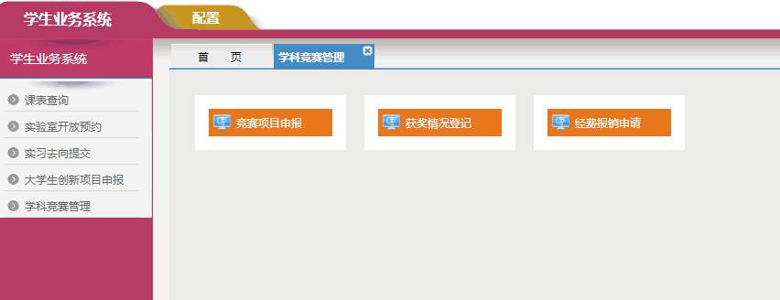

3.获奖情况登记--选择2018年度--新增--填报所有信息--上传获奖证书或文件。注意：必须上传证书或文件，扫描、拍照都可以，竞赛奖励审核会以证书或文件为凭证。

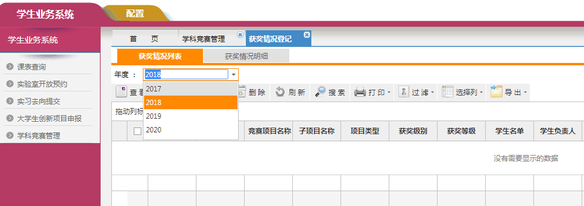

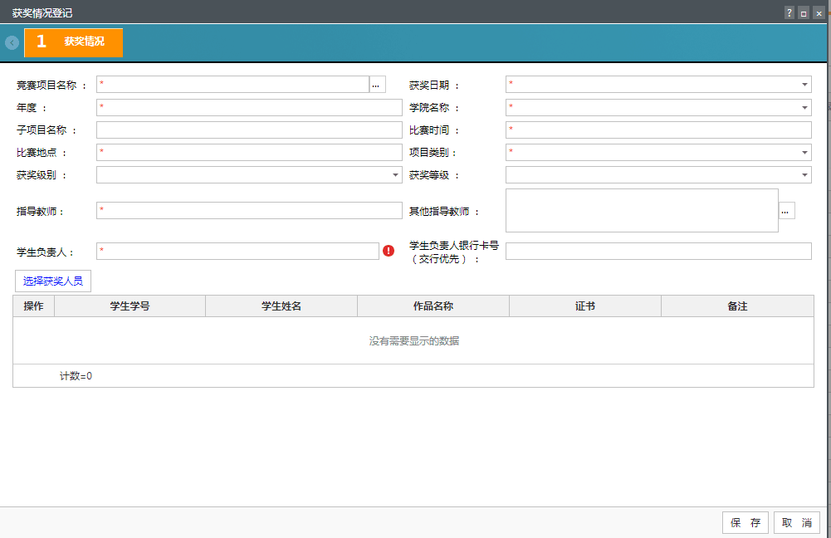

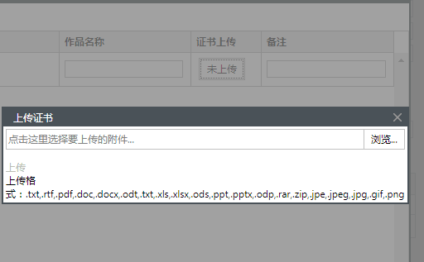

4.保存成功后选中申请项目，点击申请--确定，等待学院审核。

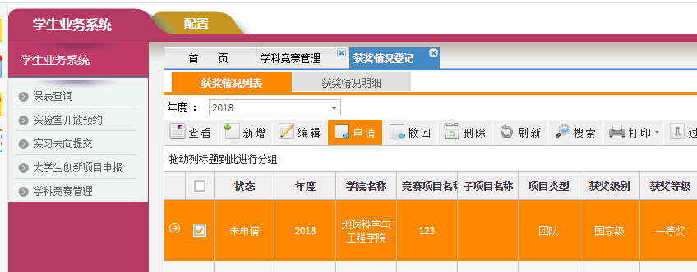

5.院系负责人审核：

负责人使用工号、初始密码（123456）登入以后，选择实践教学管理--学科竞赛管理--获奖情况审核--2018年--查看信息并审核。请各院系负责老师认真审核获奖信息，仔细核对获奖证书或文件。

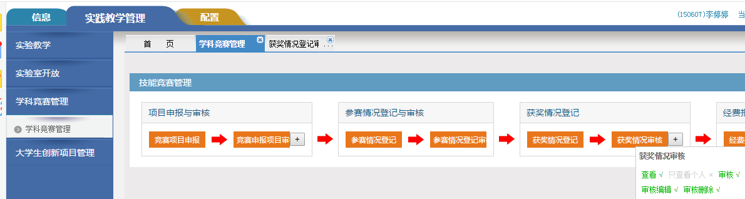

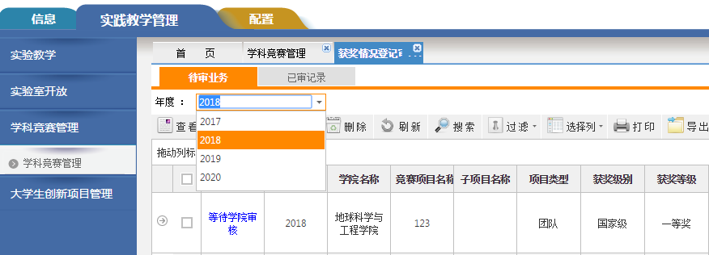

6.在以后参加学科竞赛时，请各位参赛人员严格按照系统中“竞赛项目申报--参赛情况登记--获奖情况登记--经费报销申请”流程进行填报。

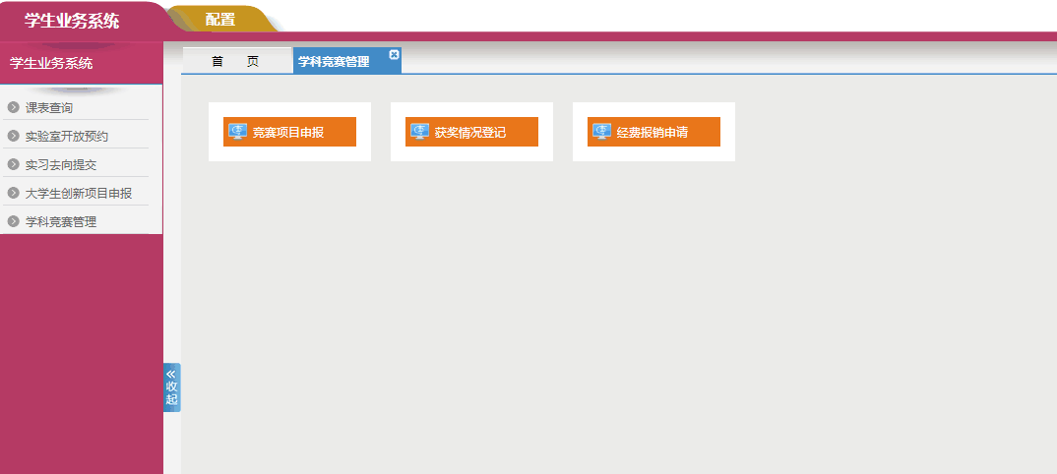

7.填报过程中如有问题请咨询实验室管理处81469694李婷婷、张磊。

实验室管理处

2019年4月12日